多边形的内角和知识点与练习
知识点一：多边形的内角和定理
探究1：任意画一个四边形，量出它的4个内角，计算它们的和．再画几个四边形，量一量、算一算．你能得出什么结论？ 能否利用三角形内角和等于180°得出这个结论？
结论： 。
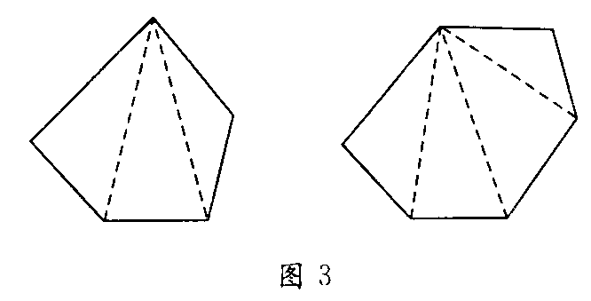
探究2：从上面的问题，你能想出五边形和六边形的内角和各是多少吗？观察图3，请填空：
（1）从五边形的一个顶点出发，可以引_____条对角线，它们将五边形分为_____个三角形，五边形的内角和等于180°×______．
（2）从六边形的一个顶点出发，可以引_____条对角线，它们将六边形分为_____个三角形，六边形的内角和等于180°×______．
探究3：一般地，怎样求n边形的内角和呢？请填空：
从n边形的一个顶点出发，可以引____条对角线，它们将n边形分为____个三角形，n边形的内角和等于180°×______．
结论：多边形的内角和与边数的关系是 。
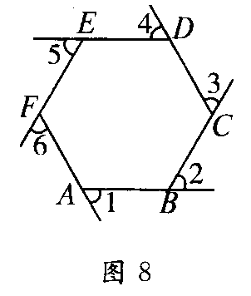
练习一
1．十二边形的内角和是_________．
2．一个多边形的内角和等于900°，求它的边数．
3.课本83页练习。
知识点二：多边形的外角和
教师备课札记
探究4：如图8，在六边形的每个顶点处各取一个外角，这些外角的和叫做六边形的外角和．六边形的外角和等于多少？
问题：如果将六边形换为n边形（n是大于等于3的整数），结果还相同吗？
因此可得结论： .
练习二
- 七边形的外角和是_________；十二边形的外角和是____________；三角形的外角和是_______。
- 一个多边形的每一个外角都等于36°则这个多边形是_______边形。
- 在每个内角都相等的多边形中，若一个外角是它相邻内角的，则这个多边形是______边形。
三、综合练习
1、一个多边形的每一个外角都等于40°，则它的边数是__________；一个多边形的每一个内角都等于140°，则它的边数是___________。
2、如果四边形有一个角是直角，另外三个角的度数之比为2：3：4，那么这三个内角的度数分别为________。
3、若一个多边形的内角和为1080°，则它的边数是___________。
4、当一个多边形的边数增加1时，它的内角和增加_________度。
3、 正十边形的一个外角为______．
4、_______边形的内角和与外角和相等．
5、已知一个多边形的内角和与外角和的差为1080°，则这个多边形是_____边形．
6、若一个多边形的内角和与外角和的比为7：2，求这个多边形的边数。

